Задача E2. ПРАВОЪГЪЛНИЦИ
Автор: Павел Петров
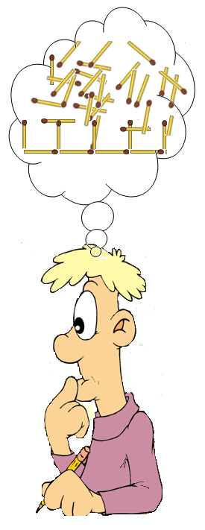
Сашко вече е пораснал и има достъп до такива опасни неща като … кибрит. Един ден той извадил всичките 22 клечки от един кибрит и започнал да прави правоъгълници, съставени от малки квадратчета със страна 1 клечка. Целта му била всичките 22 клечки да участват в правоъгълника. Първо успял да сглоби правоъгълник със страни 1 клечка и 7 клечки. След това направил втори правоъгълник с размери 2 на 4 клечки … и повече не можал.
Станало му интересно, събрал всички кибрити и изсипал клечките им на масата. Те се оказали много и Сашко вече часове реди, реди и … не получава нищо. Тогава той се замислил: Първо - дали въобще може да се построи правоъгълник от всички клечки, и второ - ако може, то какъв е броят им?
Ваш ред е да се включите! Сашко Ви казва броя на клечките N. Остава да напишете програма rect, която намира броя на различните правоъгълници, в който участват всичките N клечки.
Вход
От първия ред на стандартния вход се въвежда едно цяло число N – брой на всички клечки.
Изход
На първия ред на стандартния изход програмата трябва да изведе едно цяло число – брой на различните правоъгълници, в които участват всички N клечки. Ако не може да се направи дори един правоъгълник – да се изведе числото 0.
Ще считаме, че:
- правоъгълник със страни А и В е еднакъв на правоъгълник със страни В и А.
- квадратът е правоъгълник с равни страни.
Ограничения
0 < N ≤ 1 000 000
Пример 1 | Пример 2
Вход  5  Изход  0 | Вход  22  Изход  2
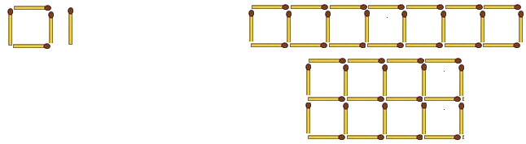

Обяснение на примерите:
Пример 1 – не може да се построи правоъгълник с 5 клечки и отговорът е 0.
Пример 2 е от условието - нарисувани са единствените възможни два различни правоъгълника, които се състоят от 22 клечки.

